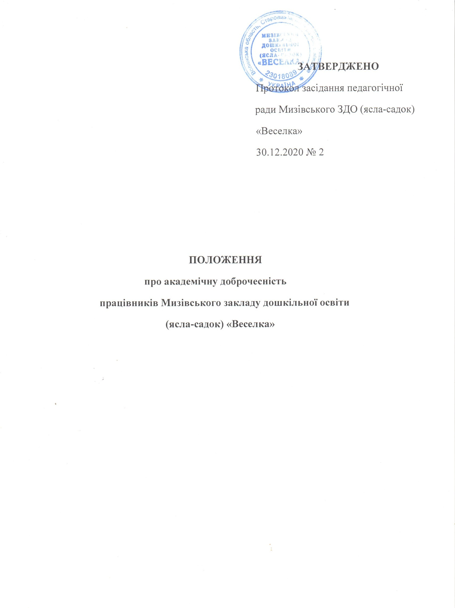
І.Загальні положення
1.1. Положення про академічну доброчесність Мизівського закладу дошкільної освіти (ясла-садок) «Веселка» (далі – Положення)є внутрішнім підзаконним актом, який спрямовується на забезпечення якісних освітніх послуг, що надаються здобувачам освіти, дотримування моральних, правових, етичних норм поведінки всіма учасниками освітнього процесу.
1.2. Положення розроблено на основі Законів України «Про освіту», «Про дошкільну освіту», «Про запобігання корупції», «Про авторські та суміжні права», Статуту Мизівського закладу дошкільної освіти (ясла-садок) «Веселка», Правил внутрішнього розпорядку Мизівського закладу дошкільної освіти (ясла-садок) «Веселка».
1.3.Мета Положення у дотриманні високих професійних стандартів в усіх сферах діяльності закладу (освітній, науковій,виховній), підтримки особливих взаємовідносин між педагогічними працівниками, здобувачами освіти, батьками та громадськістю, недопустимістю приховування фактів боулінгу, запобігання порушенню академічної доброчесності.
1.4.Педагогічні працівники, усвідомлюючи свою відповідальність за належне виконання функціональних обов’язків,формування сприятливого академічного середовища для забезпечення дієвої організації освітнього процесу, розвитку інтелектуального, особистісного потенціалу,підвищення престижу Мизівського закладу дошкільної освіти(ясла-садок) «Веселка» (далі – ЗДО), зобов’язуються виконувати норми даного Положення.
1.5.Норми цього Положення закріплюють правила поведінки безпосередньо у трьох основних напрямках- освітній, науковій, виховній (морально психологічний клімат у колективі).
1.6. Дія Положення поширюється на всіх учасників освітнього процесу ЗДО.

ІІ. Принципи та норми академічної доброчесності
2.1. Академічна доброчесність – це сукупність етичних принципів та визначених законом правил , якими мають керуватися учасники освітнього процесу під час навчання, викладання, упровадження наукової (творчої) діяльності з метою забезпечення довіри до результатів навчання, виховання, попередження порушень освітнього процесу.
2.2. Для забезпечення академічної доброчесності в ЗДО необхідно дотримуватися певних принципів:
- демократизм;
- законність;
- соціальна справедливість;
- рівноправність;
- прозорість;
- професіоналізм;
- партнерство та взаємодопомога;
- повага та взаємна довіра.
2.3.Порушенням академічної доброчесності згідно статті 42 Закону України про освіту вважається:
- академічний плагіат – оприлюднення (частково або повністю) результатів роботи , виконаних іншими особами, як результатів власного дослідження (творчості), та/або відтворення опублікованих текстів (оприлюднених творів мистецтва) інших авторів без зазначення авторства, без належного оформлення посилань.
- самоплагіат - оприлюднення (частково або повністю) власних раніше опублікованих методичних матеріалів, як нових результатів.
- фабрикація - вигадування даних чи фактів, що використовуються в освітньому процесі .
- фальсифікація - свідома зміна чи модифікація вже наявних даних, що стосуються освітнього процесу .
- списування - виконання письмових робіт із залученням зовнішніх джерел інформації, крім дозволених для використання.
- необ’єктивне оцінювання - свідоме завищення або заниження оцінки результатів навчання здобувачів освіти.
- академічне шахрайство - передбачає будь-які дії учасників освітнього процесу змістом яких є посилання на джерела, які не використовувалися в роботі; списування ( використання без відповідного дозволу зовнішніх джерел інформації); повторна публікація своїх методичних наробок та матеріалів.
- академічний обман – надання завідомо неправдивої інформації стосовно власної освітньої діяльності чи організації освітнього процесу.
- академічне хабарництво - надання (отримання) учасником освітнього процесу чи пропозиція щодо надання (отримання) коштів, майна чи послуг матеріального або нематеріального характеру з метою отримання неправомірної вигоди в освітньому процесі. В свою чергу, неправомірна вигода-це грошові кошти або інше майно, переваги, пільги, послуги, нематеріальні активи, будь-які інші вигоди нематеріального чи не грошового характеру, які обіцяють, пропонують, надають або одержують без законних на те підстав.
- конфлікт інтересів - наявність у особи приватного інтересу у сфері, в якій вона виконує свої службові чи представницькі повноваження, що може вплинути на об’єктивність чи неупередженість прийняття нею рішень, або вчинення чи не вчинення дій під час виконання зазначених повноважень.
- зловживання впливом - пропозиція, обіцянка або надання неправомірної вигоди особі, яка пропонує чи обіцяє (погоджується) за таку вигоду, або за надання такої вигоди третій особі вплинути на прийняття рішення особою, уповноваженою на виконання функцій держави.
ІІІ. Дотримання академічної доброчесності учасниками освітнього процесу.

3.1. Дотримання академічної доброчесності учасниками освітнього процесу (батьками, вихованцями) передбачає :

- дотримання Конвенції ООН «Про права дитини», Конституції України, законів України;
- дотримання етичних норм спілкування на засадах партнерства, толерантності стосунків;
- дотримання загальноприйнятих етичних норм;
- повагу до педагогічних ,інших працівників закладу;
- запобігання корупції, хабарництву;
3.2. Етика та академічна доброчесність забезпечується педагогічними працівниками освітнього процесу ЗДО шляхом:
- надання якісних освітніх послуг з використанням в практичній професійній діяльності інноваційних здобутків в галузі освіти;
- об’єктивного неупередженого оцінювання досягнень здобувачів освіти за результатами моніторингу освітньої діяльності;
- обов’язкової присутності, активної участі на засіданнях педагогічної ради та колегіальної відповідальності за прийняті рішення;
- незалежності професійної діяльності від політичних партій, громадських і релігійних організацій;
- підвищення професійного рівня шляхом саморозвитку, обов’язкового підвищення кваліфікації не менше як 1 раз в 5 років;
- дотримання правил внутрішнього розпорядку, трудової дисципліни, корпоративної етики;
- повагу до здобувачів освіти, до їх батьків та осіб, які їх замінюють, незалежно від віку, статі, стану здоров’я, громадянства, національності, ставлення до релігії, кольору шкіри, місця проживання, мови спілкування, походження, соціального і майнового стану, а також інших обставин;
- нерозголошення конфіденційної інформації, інформації з обмеженим доступом та інші види інформації відповідно до вимог законодавства в сфері інформації та звернень громадян.
- запобігання корупції, хабарництву;
- збереження, зміцнення та раціонального використання навчально-матеріальної бази закладу;
- дотримання норм законодавства про авторське право;
- надання достовірної інформації про результати власної навчальної ( творчої) діяльності;
- невідворотності відповідальності з підстав та в порядку, визначених відповідно Законом України «Про освіту» та іншими спеціальними законами.
- об’єктивне та неупереджене відношення до працівників закладу і учасників освітнього процесу
- уникнення приватного інтересу та конфлікту інтересів ;
- якісне, вчасне та результативне виконання своїх функціональних обов’язків ;
- утвердження позитивного іміджу закладу освіти, примноження його традицій;
- дотримання правил посилання на джерела інформації у разі використання відомостей, написання довідок, доповідей, методичних матеріалів, творчих робіт, розпорядчих документів ;
- відповідальності за порушення академічної доброчесності.
3.3.Офіційне висвітлення діяльності ЗДО та напрямів його розвитку може здійснювати директор або особа за його дорученням.
3.4. У разі, якщо відбулося розповсюдження інформації, яка є неправдивою, викладеною з перекрученням фактів, наклепницькою,ображає людину або може завдати серйозної шкоди закладу, особа, яка до цього причетна,має зробити все можливе, щоб спростувати викривлену інформацію, зменшити обсяг завданої шкоди.
3.5.Неприйнятним для всіх учасників освітнього процесу ЗДО є:
- навмисне перешкоджання освітній та трудовій діяльності членів колективу;
- участь у будь – якій діяльності, яка пов’язана з обманом, нечесністю;
- підробка та використання офіційних документів;
- перевищення повноважень, що передбачені посадовими інструкціями;
- ведення в ЗДО релігійної, політичної та іншої пропаганди;
- вживання алкогольних напоїв, наркотичних речовин, паління у ЗДО, поява у стані алкогольного, токсичного, наркотичного сп’яніння;
- психологічне або фізичне насильство над дитиною, колегами, прояви булінгу.

Іv. Заходи з попередження, виявлення та встановлення фактів порушення академічної доброчесності учасниками освітнього процесу

4.1.При прийомі на роботу працівник знайомиться з цим Положенням під розписку після ознайомлення з Правилами внутрішнього трудового розпорядку закладу.
4.2.Положення доводиться до відома батьків на загальних зборах.
4.3. Положення оприлюднюється на сайті закладу.
4.4. Працівники ЗДО, в процесі своєї освітньої діяльності, дотримуються етики та академічної доброчесності, умов даного Положення.
4.5. Директор ЗДО :
- створює та очолює комісію з питань академічної доброчесності;
- забезпечує дотримання учасниками освітнього процесу морально-етичних норм та правових норм цього Положення;
- Не допускає виникнення конфлікту інтересів в будь якій сфері діяльності ЗДО;
- не допускає виникнення конфліктів між персоналом ЗДО, між персоналом ЗДО та батьками;
4.6. Педагогічні працівники ЗДО в процесі своєї освітньої діяльності дотримуються норм етики та академічної доброчесності, умов даного Положення, проводять роз’яснювальну роботу із здобувачами освіти та батьками щодо норм поведінки.
4.7. Для попередження недотримання норм та правил академічної доброчесності в ЗДО використовується наступний комплекс профілактичних заходів:
- інформування педагогічних та інших працівників про необхідність дотримання правил академічної доброчесності, професійної етики;
- розповсюдження методичних матеріалів;
- проведення роз’яснювальної роботи з педагогічними та іншими працівниками щодо питань інформаційної діяльності ЗДО, правильності написання методичних робіт (конспектів, сценаріїв, оформлення досвіду) та правил опису джерел та оформлення цитувань;
- посилення контролю щодо правильного оформлення посилань на джерела інформації у разі запозичень ідей, тверджень, відомостей тощо;
- ознайомлення педагогічних та інших працівників ЗДО з цим Положенням.

v.Види відповідальності за порушення академічної доброчесності.

5.1. За порушення правил академічної доброчесності працівники ЗДО притягуються до таких форм відповідальності:
- дисциплінарна;
- адміністративна;
- відмова в наданні (присвоєнні) педагогічного звання чи кваліфікаційної категорії;
- інші форми відповідно до вимог чинного законодавства України.
5.2. Порушення норм цього Положення може передбачати накладання санкцій, в т.ч. звільнення з ЗДО, за поданням Комісії з питань академічної доброчесності.
5.3 За порушення академічної доброчесності педагогічні працівники ЗДО можуть бути притягнуті до такої відповідальності:
- при необ’єктивному оцінюванні досягнень здобувачів освіти ЗДО педагогічному працівнику рекомендується опрацювати критерії оцінювання компетентностей. Факти систематичних порушень враховуються при встановленні кваліфікаційної категорії, присвоєнні педагогічного звання;
- спотворене представлення в методичних розробках, публікаціях чужих ідей, використання Інтернет – джерел без посилань, фальсифікація наукових досліджень, неправдива інформація про власну педагогічну діяльність є підставою для відмови у присвоєнні або позбавлення раніше присвоєної кваліфікаційної категорії /педагогічного звання;
- надання освітніх послуг за певну незаконну винагороду матеріального чи не матеріального характеру залежно від розміру, об’єму є підставою для притягнення педагогічного працівника до відповідальності судом першої інстанції;
- створення конфліктних ситуацій між працівниками ЗДО та участь у моральному цькуванні та знущання над дітьми – здобувачами освіти, батьками, колегами ї підставою для притягнення педагогічного працівника до адміністративної відповідальності.
5.4. Керівник ЗДО за порушення академічної доброчесності може бути притягнутий до такої відповідальності:
- зарахування дітей в ЗДО поза електронною чергою за певну незаконну винагороду матеріального чи нематеріального характеру залежно від розміру, об’єму, є підставою для притягнення керівника ЗДО до відповідальності судом першої інстанції;
- при необ’єктивному оцінюванні результатів професійної діяльності педагогічних працівників під час атестаційного періоду, що призвело до прийняття неправомірних рішень атестаційною комісією при встановленні кваліфікаційної категорії,присвоєнні педагогічного звання, може притягуватися до адміністративного стягнення;
- моральні утиски окремих членів колективу можуть стати предметом обговорення на засіданні педагогічної ради або профспілкового комітету.

vI. Організація роботи Комісії з питань етики
та академічної доброчесності.

6.1. Комісія з питань етики та академічної доброчесності (далі - Комісія) – це незалежний орган, що діє в ЗДО з метою дотримання учасниками освітнього процесу морально - етичних та правових норм цього Положення.
6.2. Комісія розглядає питання порушення морально - етичних норм поведінки та правових норм цього Положення.
6.3. У своїй діяльності Комісія керується Конституцією України, нормативно-правовими актами Міністерства освіти і науки України, Статутом ЗДО, Правилами внутрішнього трудового розпорядку , іншими нормативними актами ЗДО та цим Положенням.
6.4. Склад Комісії затверджується наказом директора ЗДО. Строк повноважень Комісії становить 3 роки.
6.5. До складу Комісії входять представники педагогічного колективу та батьківського самоврядування, профспілкового комітету ЗДО.
6.6. Будь-який працівник ЗДО, може звернутися до Комісії із заявою про порушення норм цього Положення, внесення пропозицій або доповнень.
6.7. Комісія зі свого складу обирає Голову, заступника та секретаря. Голова Комісії веде засідання, підписує протоколи та рішення, тощо. За відсутності Голови його обов’язки виконує заступник. Повноваження відносно ведення протоколу засідання, технічної підготовки матеріалів до розгляду їх на засіданні, тощо здійснює секретар.
6.8. Організаційною формою роботи Комісії є засідання. Засідання можуть бути чергові, та позачергові, що скликаються при необхідності вирішення оперативних та нагальних питань.
6.9. Рішення приймаються відкритим голосуванням. Рішення вважається прийнятим, якщо за нього проголосувало більше половини присутніх на засіданні Комісії. У разі рівного розподілу голосів - голос Голови (головуючого) є вирішальним.
6.10. Засідання Комісії оформлюється протоколом, який підписує Голова та секретар.
6.11. Комісія не менше одного разу на рік звітує про свою роботу на педогогічній раді ЗДО.
6.12. Будь-який учасник освітнього процесу, якому стали відомі факти порушення норм цього Положення чи підготовки про можливість такого порушення, повинен звернутися до Голови або секретаря Комісії ЗДО з письмовою заявою на ім’я її голови. У заяві обов’язково зазначаються особисті дані заявника (П.І.Б., контактні дані: адреса, телефон, місце роботи, посада, особистий підпис). Анонімні заяви чи заяви, викладені в некоректній формі, Комісією не розглядаються.
6.13. На засідання Комісії запрошуються заявник та особа, відносно якої розглядається питання щодо порушення Положення про академічну доброчесність.
6.14. За результатами проведених засідань, Комісія готує вмотивовані рішення у вигляді висновків щодо порушення чи не порушення норм цього Положення. Зазначені висновки носять рекомендаційний характер, подаються директору для подальшого вживання відповідних заходів морального, дисциплінарного чи адміністративного характеру.
6.15. Повноваження Комісії:
- одержувати, розглядати, здійснювати аналіз заяв щодо порушення норм цього Положення та готувати відповідні висновки;
- проводити інформаційно – роз’яснювальну роботу щодо популяризації принципів академічної доброчесності та професійної етики педагогічних працівників ЗДО ;
– надавати рекомендації та консультації щодо способів і шляхів більш ефективного дотримання норм цього Положення.
vІI. Заключні положення
7.1. Це Положення затверджується рішенням педагогічної ради ЗДО та вводиться в дію наказом директора ЗДО.
7.2. Учасники освітнього процесу мають знати дане Положення. Незнання або нерозуміння норм цього Положення не є виправданням неетичної поведінки. ЗДО зобов’язаний забезпечити публічний доступ до тексту Положення через власний офіційний сайт.
7.3. Зміни та доповнення до Положення можуть бути внесені будь – яким учасником освітнього процесу за поданням до педагогічної ради ЗДО.

